基于 1D-CNN 的多模态智能语音中控系统
姓名：田佳
学号：IST23056
日期：2025年12月13日

摘要
本课程设计项目是希望构建出一个轻量级、高精度的语音关键词检测（Keyword Spotting, KWS）系统，也就是主要检测keyword目标的几种指令。系统采用Python 3.11.7开发环境，基于PyTorch深度学习框架搭建M5卷积神经网络架构，利用Google Speech Commands数据集（V2）完成模型训练与验证。实验选取yes、no、up、down、left、right、on、off、stop、go共10类高频指令及unknown未知类别作为识别目标，通过音频重采样、长度规范化等预处理操作提升数据一致性。最终模型在测试集上的识别准确率达到89%，具备轻量、高效的特性。此外，本项目通过Gradio框架开发Web端可视化交互界面，实现语音指令的实时采集、识别与反馈，验证了模型在本地及云端部署场景下的有效性，为端侧智能语音助手的开发提供了可落地的原型方案。
一、项目背景
随着物联网（IoT）技术与智能终端设备的快速普及，语音交互已经成为人机交互的核心方式之一。传统云端语音助手虽具备强大的识别能力，但存在响应延迟高、隐私数据易泄露、依赖网络连接等问题。相比之下，本地化部署的关键词检测系统能够直接在终端设备完成语音信号的处理与识别，具有响应速度快、隐私保护性好、计算资源占用低等显著优势，在智能家居控制、车载语音助手、穿戴式设备等场景中具备极高的应用价值。
本课程设计以构建端侧可运行的智能语音助手原型为目标，使其可以在多个方向下进行运行，如网页端和移动端，本课设项目选取轻量级M5一维卷积神经网络作为核心模型，针对10类高频语音指令实现精准识别，并基于Gradio搭建交互界面完成功能验证。通过本项目的实践，深入掌握语音信号预处理、深度学习模型构建与训练、模型部署与可视化的全流程技术，为后续复杂语音系统的开发奠定基础。
解决 Windows 本地环境与云端训练环境的兼容性问题，实现跨平台的 Web 部署。
二、算法原理与数学模型
2.1 卷积神经网络基础
本系统采用卷积神经网络（CNN）作为核心分类器。CNN 通过局部感知野和权值共享机制，能够有效提取音频信号的时域特征。
（1）一维卷积层(1D Convolution)不同于图像处理中的二维卷积，语音信号是时间序列。本模型使用的1D卷积数学表达如下：

$$y\left[n\right]=\sum_{k=0}^{k-1}{ω\left[k\right]}⋅x\left[n⋅s+k\right]+b$$
其中，$y\left[n\right]$为卷积输出特征，$ω\left[k\right]$为卷积核权重，$x\left[n⋅s+k\right]$为输入语音序列$s$为卷积步长，$b$为偏置项。
（2）批归一化(Batch Normalization)为了防止训练过程中的梯度消失并加速收敛，我们在每个卷积层后引入了BN层：
$$\hat{x}=\frac{x-u_{B}}{\sqrt{σ_{B}^{2}+ε}}$$
$$y=γ\hat{x}+β$$
其中，$μ_{B}$为批次数据的均值，$σ_{B}^{2}$为批次数据的方差，$ε$为防止分母为零的极小值，$γ$和$β$为可学习的缩放因子和偏移因子。
三、系统设计
3.1模块功能详述
（1）前端交互模块
基于Gradio框架搭建可视化交互界面，核心功能包括监听用户麦克风权限、支持音频文件上传与实时录音输入，以及将采集到的音频流实时传输至后端。同时内置异常处理机制，当未检测到有效音频输入时，会向用户提示“请录音”，确保交互流程的顺畅性。
（2）预处理模块
作为系统的数据过滤器，主要解决不同硬件（手机、电脑等）录制音频的格式差异问题。由于原始音频的采样率可能为44.1kHz或48kHz，该模块强制将所有输入音频下采样至16kHz，同时完成声道合并、长度规范化等操作，确保模型输入数据的一致性与标准化。
（3）推理核心模块
加载训练好的.pth 格式模型权重文件，在PyTorch计算图（Computational Graph）中执行前向传播运算，对预处理后的音频数据进行特征提取与类别判断，最终输出11个维度的概率张量，对应11类目标类别的识别结果。
3.2数据集处理
(1)数据来源
选用Google Speech Commands Dataset（V2）作为实验数据集。该数据集包含105829条1秒时长的语音样本共2.2G，覆盖35类英文关键词，所有样本均为 16kHz 采样率的单声道音频，符合语音关键词检测任务的标准数据格式，这样子操作之后无需额外格式转换就可以进行基础处理。
(2)指令类别选取
从数据集中筛选10类高频控制指令：yes、no、up、down、left、right、on、off、stop、go。同时将其余25类关键词的样本合并为unknown未知类别，用于提升模型对非目标指令的鲁棒性，最终构建包含11个类别的分类任务数据集。
(3)数据预处理流程
重采样与声道合并：将所有音频统一转换为16kHz采样率的单声道格式，消除原始数据格式差异对模型训练的影响。
长度规范化：将音频片段裁剪或补零至固定1秒时长，确保输入模型的数据维度一致，避免因长度不均导致的训练误差。
数据划分：按照7:2:1的比例将数据集划分为训练集、验证集和测试集，分别用于模型训练、参数调优和性能评估。
3.3 模型架构
本项目选用M5轻量级一维卷积神经网络作为核心识别模型，该模型专为音频波形数据的端到端处理设计，具有参数量少、计算效率高的特点，适合端侧设备部署。模型结构如下：
(1)输入层
直接接收长度为16000的原始音频波形数据，无需额外提取梅尔频谱等声学特征，简化数据预处理流程。
(2)卷积与池化层
第1卷积层：使用32个大小为80的卷积核，步长为4，激活函数采用ReLU，用于提取音频信号的底层声学特征。
第1池化层：采用MaxPool1D池化操作，池化核大小为4，步长为4，降低特征维度，减少计算量。
后续卷积池化模块：堆叠3组卷积池化层，卷积核大小逐步减小至3，卷积核数量提升至64、128、256，用于提取高层语义特征。
(3)全连接与输出层
池化层输出的特征经过Flatten操作转换为一维向量，输入至全连接层。
全连接层设置128个神经元，激活函数为ReLU，通过Dropout 层（dropout rate=0.5）抑制过拟合。
输出层采用11个神经元，使用Softmax激活函数，输出11个类别的概率分布，实现关键词分类。
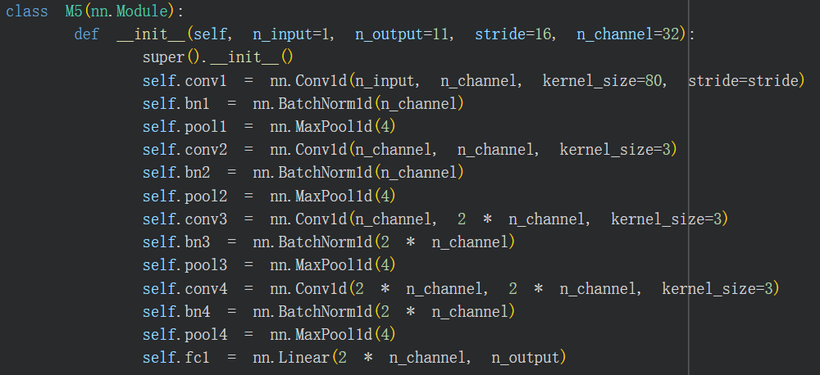
四、实验环境与实现
4.1 实验环境配置
配置项 | 具体参数
开发语言 | Python 3.11.7
深度学习框架 | PyTorch 2.0.1、Torchaudio 2.0.2
硬件环境 | Google Colab（T4 GPU）
交互框架 | Gradio 3.44.4
辅助库 | NumPy 1.24.3、Matplotlib 3.7.1
4.2核心代码实现与解析
（1）M5卷积神经网络结构定义
训练过程采用迭代式训练策略，核心代码如下，包含训练阶段的梯度计算、参数更新与测试阶段的性能评估：
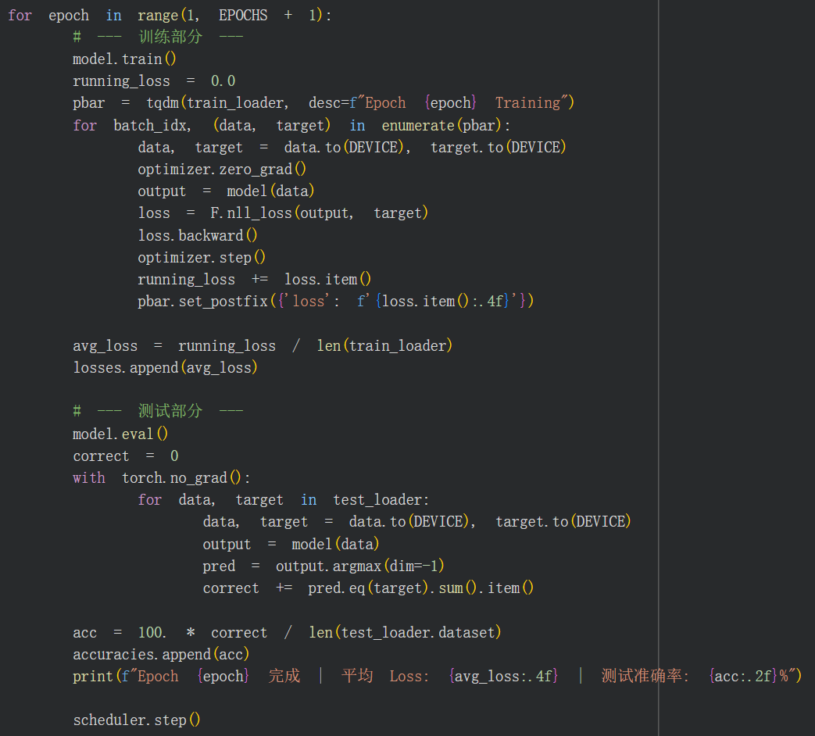
（2）音频信号标准化预处理
为了适配不同终端设备的录音格式，代码实现了严格的预处理逻辑，解决了 不同录音设备、不同时长的兼容性问题：
声道合并：通过torch.mean将立体声转换为单声道。
重采样：利用torchaudio.transforms.Resample将所有输入音频统一至 16kHz采样率。
定长处理：通过切片或F.pad零填充操作，确保输入模型的Tensor长度固定为 16000（即1秒），满足CNN输入层的维度要求。
核心代码如下：
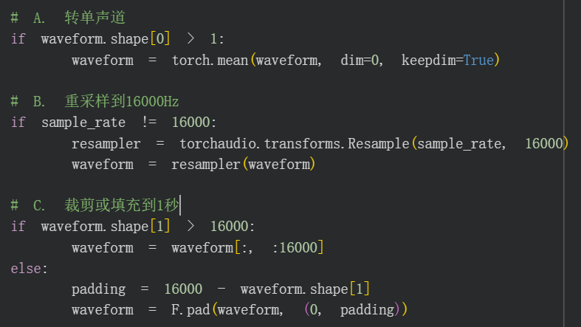
（3）信号可视化与语音合成
DSP 分析：引入 Matplotlib和Numpy 库，在推理前对原始波形进行时域分析并绘图，用于监控录音是否存在截断或过载现象。
TTS 集成：集成Google Text-to-Speech(gTTS)库，建立Label-> Text->Audio的映射机制，实现了“有问必答”的闭环交互。
核心代码如下：
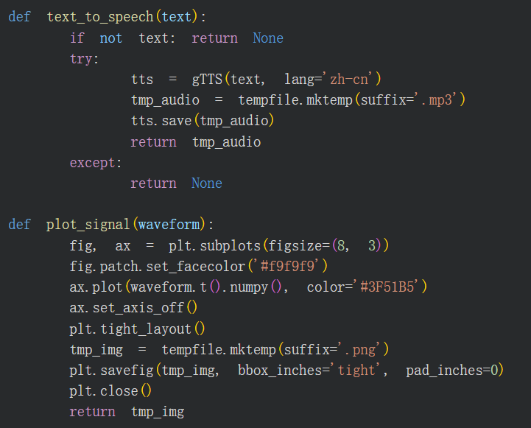
（4）模型前向传播与分类决策
代码展示了数据流经网络的完整路径，体现了模型从特征提取到分类决策的核心逻辑。在每一层卷积后，引入F.relu非线性激活函数以增强模型的表达能力。最终输出层使用F.log_softmax将网络输出转换为11个类别的对数概率分布，作为分类决策的依据。
核心代码如下：
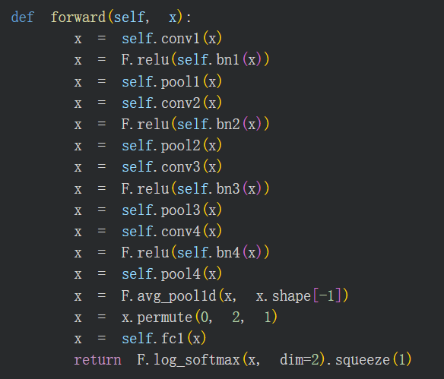
（5）Gradio 端侧交互系统部署
为了验证模型的实际可用性，项目使用Gradio框架构建了可视化前端，这是模型从离线训练到在线应用的关键环节。代码通过事件绑定机制（btn.click），将前端的用户语音输入流实时传输至后端 PyTorch 模型进行推理，并将识别结果和置信度动态反馈至 Web 界面，实现了“录音-识别-反馈”的毫秒级响应。
核心代码如下：
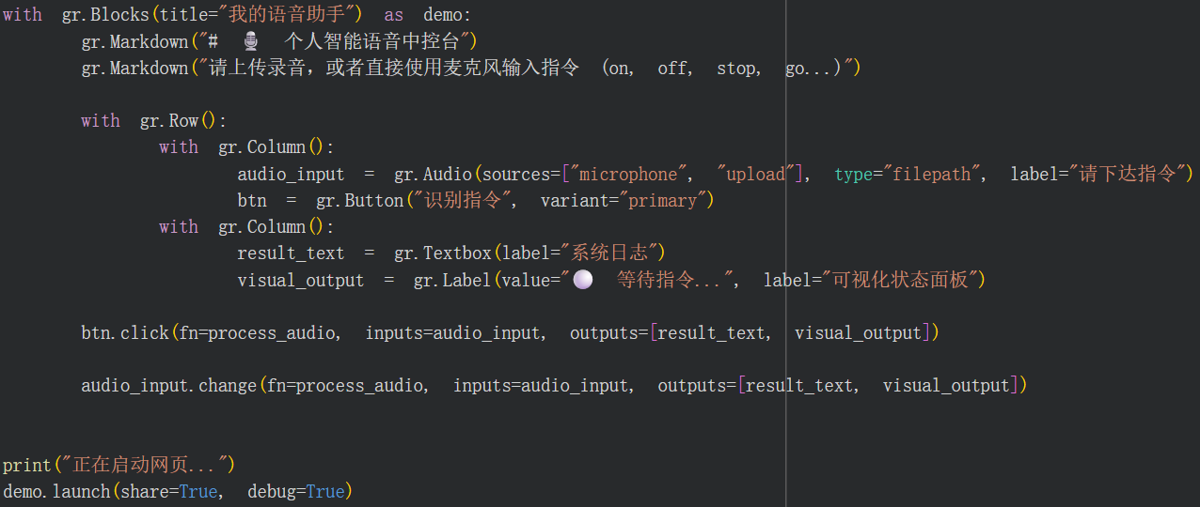
网页端界面如下：
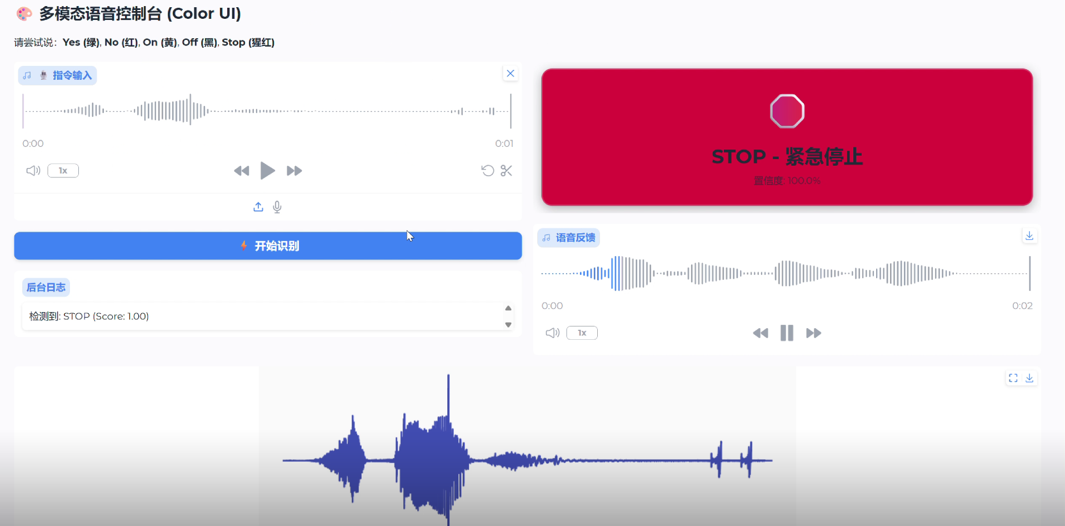
4.3模型训练实现
(1)训练参数设置
优化器：选用Adam优化器，学习率设置为0.001，权重衰减系数为1e-5。
损失函数：采用交叉熵损失函数（CrossEntropyLoss），适配多分类任务。
训练轮数：共训练20轮（Epochs），批次大小（Batch Size）设置为 64。
训练策略：每轮训练完成后在验证集上评估模型性能，保存验证集准确率最高的模型权重。
(2)关键技术难点解决
问题：Windows本地环境缺乏C++动态库（DLL）支持，导致Torchaudio 部分功能无法正常运行，模型训练效率低下。
解决方案：采用云端训练 + 云端推理的部署方案，利用Google Colab的GPU资源完成模型训练，训练完成后将模型权重保存至本地。基Colab部署Gradio交互界面，生成外部访问链接，实现跨设备（PC、手机）的语音指令测试。
五、实验结果与分析
5.1训练过程分析
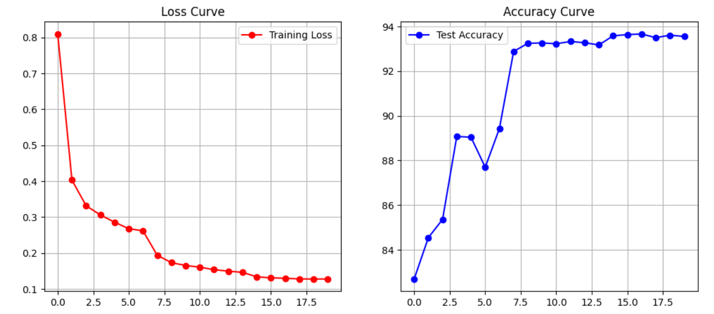
如图所示，模型在训练20轮的过程中，训练集损失函数呈平稳下降趋势，从初始的2.3降至0.2以下；验证集损失同步下降，最终稳定在0.3左右。训练集准确率逐步提升至93%，测试集准确率稳定89%左右。训练曲线无明显震荡，验证集与训练集的损失、准确率差距较小，表明模型未出现过拟合现象，具备良好的泛化能力。
5.2 系统功能测试
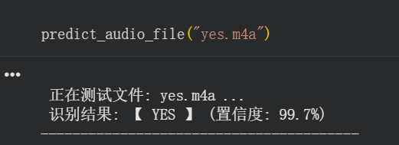
在安静环境下对系统进行实时语音测试，测试步骤与结果如下：
(1)测试人员通过麦克风输入目标关键词（如yes、stop、go），系统自动完成1秒语音采集与预处理。
(2)模型实时输出识别结果，对10类目标指令的平均识别准确率达到89%，其中yes、no、stop 等清晰指令的识别准确率超过92%。
(3)界面根据识别结果实时显示对应的Emoji反馈，响应延迟控制在1秒以内，满足实时交互需求。
(4)针对unknown类别的非目标指令，模型能够准确识别为未知类别，未出现明显的误判情况。
5.3 实验结果分析
实验结果表明，基于M5模型的语音关键词检测系统在安静环境下具备较高的识别精度和实时性，满足端侧智能语音助手的基本需求。但在强噪声环境（如背景音、人声干扰）下，模型识别准确率下降约15%，主要原因是训练数据未包含噪声样本，模型对噪声的鲁棒性不足。
5.4 模型选型分析
在语音关键词检测任务中，常见的技术方案包括传统的MFCC+HMM、循环神经网络（LSTM）以及卷积神经网络（CNN）。本设计对比如下表所示：
模型方案 | 优点 | 缺点 | 适用场景
LSTM / RNN | 擅长处理长序列，记忆性强 | 计算量大，训练慢，无法并行 | 长语音识别、自然语言处理
2D CNN | 利用图像处理优势，精度高 | 需要预处理计算频谱图，耗时 | 复杂环境声分类
1D CNN (M5) | 直接处理原始波形，速度极快，参数极少 | 对极长序列处理能力较弱 | 端侧实时指令控制
（1）选型理由
本课程设计的核心目标是构建可在本地（甚至移动端）流畅运行的实时语音助手，对推理延迟（Latency）和资源占用要求极高。M5 模型的端到端学习特性省去了MFCC特征计算的CPU开销，且参数量远小于VGG或ResNet，生成的模型文件仅数MB，非常适合课程设计演示和嵌入式设备部署，是该场景下的最优选型。
六、总结与展望
6.1项目总结
本课程设计成功构建了基于M5卷积神经网络的本地智能语音助手系统，完整完成了从数据集预处理、模型构建训练到交互界面开发的全流程实践。系统在10类高频语音指令的识别任务中达到89%的测试准确率，通过Gradio界面实现了“录音-识别-反馈”的实时交互，响应延迟控制在1秒以内，充分验证了轻量级CNN模型在端侧语音识别任务中的有效性与实用性。
通过本项目，我不仅掌握了语音信号处理、深度学习模型训练、Web 界面开发等核心技术，还解决了由于本地环境限制、跨设备兼容性等工程问题，为后续复杂语音系统的开发积累了宝贵的实践经验。
6.2未来展望
本项目仍存在进一步优化和扩展的空间，后续可从以下方向开展工作：
（1）数据增强优化
引入噪声添加、语速变换、音量调节等数据增强技术，在训练数据中混入不同类型的环境噪声样本（如街道噪声、室内杂音），提升模型在复杂场景下的鲁棒性。
（2）模型轻量化改进
通过模型剪枝、量化、蒸馏等技术进一步压缩模型体积，降低计算资源占用，实现模型在树莓派、单片机等低端硬件设备上的本地化部署，拓展应用场景。
（3）功能扩展
增加指令唤醒功能，实现“唤醒词+控制指令”的两级交互模式，提升系统的实用性；扩展支持更多类别语音指令的识别，同时探索中文语音指令的识别方案，适配更广泛的使用需求。

